24 марта 2016

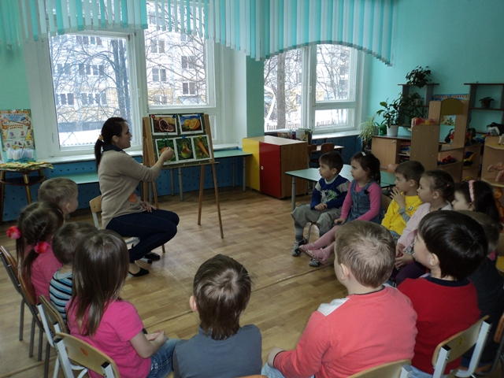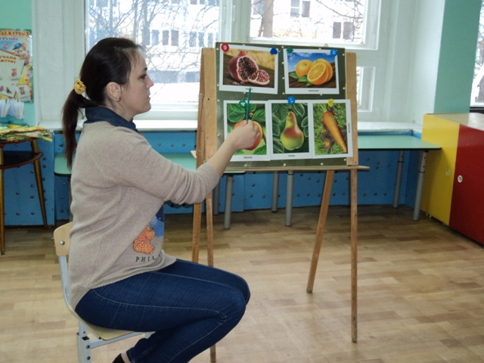Чтобы расти и интенсивно развиваться детям необходимо постоянно восполнять запасы энергии. Нехватка любых пищевых веществ может вызвать задержку роста, физического и умственного развития, а также нарушение формирования костного скелета и зубов. В особенности это касается детей дошкольного возраста. Правильное питание это, главным образом, здоровое питание, под которым понимается употребление продуктов, которые содержат достаточное количество необходимых витаминов и микроэлементов, и не имеющих в своем составе вредных веществ. 26 февраля воспитатель средней группы  «Пчелки» Закирова Марина Викторовна провела  увлекательную беседу с детьми на тему: «Полезные продукты», где дети еще раз для себя уяснили важность правильного питания для организма человека.

